深圳实验学校高中部高三年级周末练习（6）20151010
（函数、三角、向量）
班级 姓名 学号 得分
一、选择题(5×12＝60分，在每小题给出的四个选项中，只有一项是符合题目要求的)
1．与向量a＝(－5,12)方向相反的单位向量是( )
A．(5，－12) B．(－，) C．(，－) D．(，－)
答案 D
解析 与a方向相反的向量只能选A，D，其中单位向量只有D.
也可用公式n＝－＝－＝(，－)求得．
2．集合M＝{x|x＝＋，k∈Z}，N＝，则( )
A．M＝N B．MN
C．MN D．M∩N＝∅
答案 C
解析 x＝＋＝·π，
x＝＋＝，
由于2k＋1为奇数，k＋2为整数，∴MN.
3.若A、B是锐角△ABC的两个内角，则点P(cosB－sinA，sinB－cosA)在( )
A．第一象限 B．第二象限
C．第三象限 D．第四象限
答案 B
解析 ∵A、B是锐角△ABC的两个内角，
∴A＋B>90°，即A>90°－B.
∴sin A>sin(90°－B)＝cos B，cosA<cos(90°－B)＝sinB.
∴cosB－sinA<0，sinB－cosA>0，∴点P在第二象限．故选B.
4.将函数y＝sin(6x＋)图像上各点的横坐标伸长到原来的3倍，再向右平移个单位，得到的函数的一个对称中心是( )
A．(，0) B．(，0)
C．(，0) D．(，0)
答案 A
解析 将函数y＝sin(6x＋)图像上各点的横坐标伸长到原来的3倍，得到函数y＝sin(2x＋)的图像，再向右平移个单位，得到函数f(x)＝sin[2(x－)＋]＝sin2x的图像，而f()＝0，故选A.
5.在△ABC中，角A，B，C所对的边分别为a，b，c，若acosA＝bsinB，则sinAcosA＋cos²B＝( )
A．－ B.
C．－1 D．1
答案 D
解析 ∵acosA＝bsinB，∴sinAcosA＝sin²B.
∴sinAcosA＋cos²B＝sin²B＋cos²B＝1.
6．已知函数f(x)＝2sin(ωx＋φ)，x∈R，其中ω>0，－π<φ≤π.若f(x)的最小正周期为6π，且当x＝时，f(x)取得最大值，则( )
A．f(x)在区间[－2π，0]上是增函数
B．f(x)在区间[－3π，－π]上是增函数
C．f(x)在区间[3π，5π]上是减函数
D．f(x)在区间[4π，6π]上是减函数
答案 A
解析 ∵T＝6π，∴ω＝＝＝.
又∵f()＝2sin(×＋φ)＝2sin(＋φ)＝2，
∴＋φ＝＋2kπ，k∈Z，即φ＝＋2kπ，k∈Z.
又∵－π<φ≤π，∴φ＝.∴f(x)＝2sin(＋)．
∴f(x)的单调递增区间为[－π＋6kπ，＋6kπ]，单调递减区间为[＋6kπ，π＋6kπ]，k∈Z.
观察各选项，故选A.
7．已知函数f(x)＝2sinωx(ω>0)在区间[－，]上的最小值是－2，则ω的最小值等于( )
A. B.
C．2 D．3
答案 B
解析 ∵f(x)＝2sinωx(ω>0)的最小值是－2时，x＝－(k∈Z)，∴－≤－≤
∴w≥－6k＋且w≥8k－2，∴w_{min}＝，选B.
8．如图，一个大风车的半径为8 m，每12 min旋转一周，最低点离地面为2 m．若风车翼片从最低点按逆时针方向开始旋转，则该翼片的端点P离地面的距离h(m)与时间t(min)之间的函数关系是( )
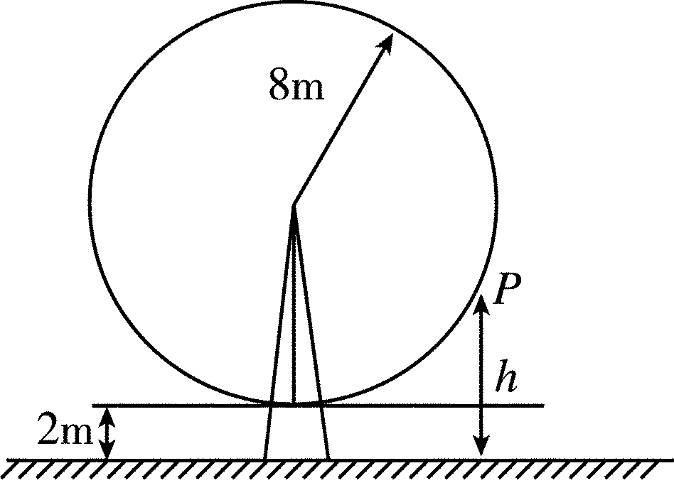
A．h＝8cost＋10 B．h＝－8cost＋10
C．h＝－8sint＋10 D．h＝－8cost＋10
答案 D
解析 排除法，由T＝12，排除B，当t＝0时，h＝2，排除A、C.故选D.
9．(2010·浙江五校第一次联考)函数y＝tan(x－)的部分图象如图所示，则(OA＋OB)·AB＝( )
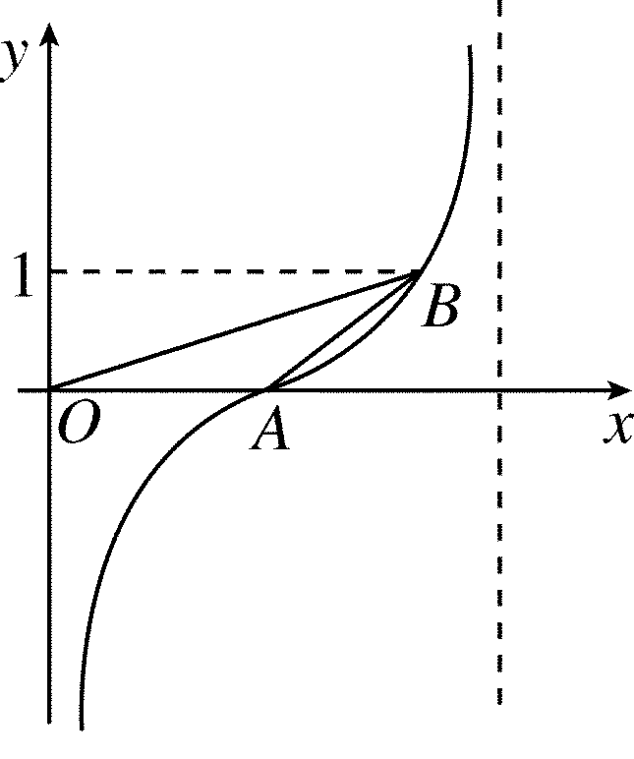
A．6 B．4
C．－4 D．－6
答案 A
解析 由tan(x－)＝0，得x－＝kπ(k∈Z)，x＝4k＋2(k∈Z)，结合图形可知A(2,0)，由tan(x－)＝1，得x－＝＋kπ(k∈Z)，∴x＝3＋4k(k∈Z)，结合图形可知B(3,1)，∴(OA＋OB)·AB＝(5,1)·(1,1)＝6.
10．(2010·皖南八校第二次联考)定义行列式运算：＝a₁a₄－a₂a₃，将函数f(x)＝(ω>0)的图象向左平移个单位，所得图象对应的函数为偶函数，则ω的最小值是( )
A. B．1
C. D．2
答案 B
解析 由题意知，f(x)＝cosωx－sinωx＝2cos(ωx＋)．将函数f(x)的图象向左平移个单位后所得图象对应的函数y＝2cos(ωx＋ω＋)为偶函数，所以ω＋＝kπ，k∈Z，ω＝k－，k∈Z，∵ω>0，∴ω_{min}＝1，故选B.
11．已知|a|＝2|b|≠0，且关于x的方程x²＋|a|x＋a·b＝0有实根，则a与b的夹角的取值范围是( )
A．[0，] B．[，π]
C．[，] D．[，π]
答案 B
解析 |a|＝2|b|≠0，且关于x的方程x²＋|a|x＋a·b＝0有实根，则|a|²－4a·b≥0，设向量a·b的夹角为θ，cosθ＝≤＝，∴θ∈[，π]
12．平面向量也叫二维向量，二维向量的坐标表示及其运算可以推广到n(n≥3)维向量，n维向量可用(x₁，x₂，x₃，x₄，…，x_{n})表示．设a＝(a₁，a₂，a₃，a₄，…，a_{n})，b＝(b₁，b₂，b₃，b₄，…，b_{n})，规定向量a与b夹角θ的余弦为cosθ＝.已知n维向量a，b，当a＝(1,1,1,1，…，1)，b＝(－1，－1,1,1,1，…，1)时，cosθ等于( )
A. B.
C. D.
答案 D
解析 _{i}b_{i}＝(n－2)－2＝n－4.
＝n，＝n.∴cosθ＝＝.

二、填空题(本大题共4小题,每小题5分,共20分,把答案填在答题纸的相应位置上)
13．已知直线x＋y＝a与圆x²＋y²＝4交于A、B两点，且|OA＋OB|＝|OA－OB|，其中O为坐标原点，则实数a的值为________．
答案 ±2
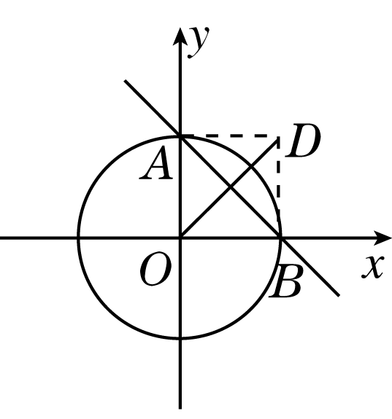
解析 如图，作平行四边形OADB，则OA＋OB＝OD，OA－OB＝BA，∴|OD|＝|BA|.
又|OA|＝|OB|，∴四边形OADB为正方形，易知|OA|为直线在y轴上的截距大小，a＝2.验证a＝－2时，成立．
14．如图，正六边形ABCDEF中，P是△CDE内(包括边界)的动点．设AP＝αAB＋βAF(α，β∈R)，则α＋β的取值范围是________．
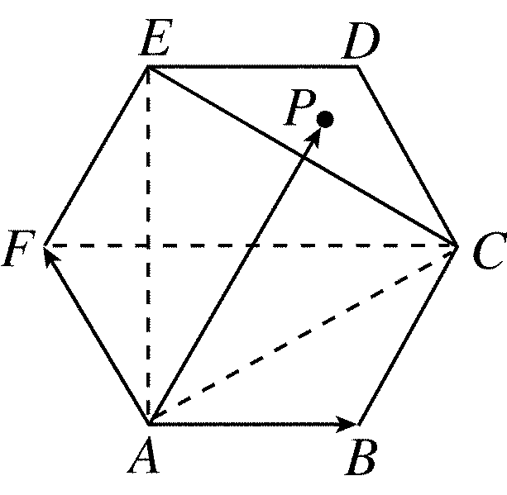
答案 [3,4]
解析 当P与C或E重合时，AP＝AF＋2AB或AP＝2AF＋AB，∴α＋β＝3
当P在直线EC上时，因E，P，C共线，
所以α＋β＝3；
当P与D重合时，AP＝2AB＋2AF，α＋β＝4.
故α＋β的范围是[3,4]．
15．(2010·新课标全国)在△ABC中，D为BC边上一点，BC＝3BD，AD＝，∠ADB＝135°.若AC＝AB，则BD＝________.
答案 2＋
解析 如图，
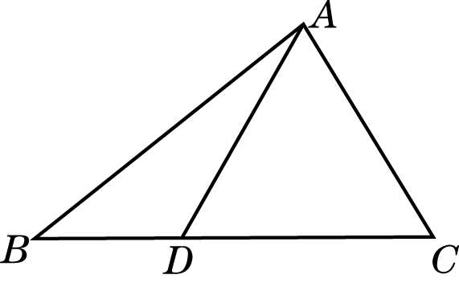设AB＝c，AC＝b，BC＝a，则由题可知BD＝a，CD＝a，所以根据余弦定理可得b²＝()²＋(a)²－2××acos45°，c²＝()²＋(a)²－2××acos135°，由题意知b＝c，可解得a＝6＋3，所以BD＝a＝2＋.
16．下面有五个命题：
①函数y＝sin⁴x－cos⁴x的最小正周期是π.
②终边在y轴上的角的集合是{α|α＝，k∈Z}．
③在同一坐标系中，函数y＝sinx的图象和函数y＝x的图象有三个公共点．
④把函数y＝3sin(2x＋)的图象向右平移得到y＝3sin2x的图象．
⑤函数y＝sin(x－)在[0，π]上是减函数．
其中，真命题的编号是________．(写出所有真命题的编号)
答案 ①④
解析 考查①y＝sin²x－cos²x＝－cos2x，所以最小正周期为π.
②k＝0时，α＝0，则角α终边在x轴上．
③由y＝sinx在(0,0)处切线为y＝x，所以y＝sinx与y＝x图象只有一个交点．
④y＝3sin(2x＋)图象向右平移个单位得
y＝3sin[2(x－)＋]＝3sin2x.
⑤y＝sin(x－)＝－cosx在[0，π]上为增函数，综上知①④为真命题．
三、解答题(本大题6小题,共70分,解答应写出文字说明、证明过程或演算步骤，并把解答写在答卷纸的相应位置上)
17．(本小题满分10分)已知a＝(1,2)，b＝(1,1)，且a与a＋λb的夹角为锐角，求实数λ的取值范围．
解析 ∵a与a＋λb均不是零向量，夹角为锐角，∴a·(a＋λb)>0,3λ>－5，λ>－.
当a与a＋λb共线时，a＋λb＝ma，即(1＋λ，2＋λ)＝m(1,2)，
∴得λ＝0，即当λ＝0时，a与a＋λb共线，∴λ≠0.故λ>－且λ≠0.
小结 由a与a＋λb的夹角为锐角，可得a·(a＋λb)>0，但由a·(a＋λb)>0，并不能推得a与a＋λb的夹角为锐角，如λ＝0时，a·(a·λb)>0，但此时夹角为0，所以a·(a＋λb)>0仅是a与a＋λb夹角为锐角的必要条件，而不是充分条件．
18．(本小题满分12分)(2010·安徽卷)设△ABC是锐角三角形，a，b，c分别是内角A，B，C所对边长，并且sin²A＝sin(＋B)sin(－B)＋sin²B.
(1)求角A的值；
(2)若AB·AC＝12，a＝2，求b，c(其中b＜c)．
解析 (1)因为sin²A＝(cosB＋sinB)(cosB－sinB)＋sin²B＝cos²B－sin²B＋sin²B＝，
所以sinA＝±.又A为锐角，所以A＝.
(2)由AB·AC＝12可得cbcosA＝12. ①
由(1)知A＝，所以cb＝24. ②
由余弦定理知a²＝c²＋b²－2cbcosA，将a＝2及①代入，得c²＋b²＝52， ③
由③＋②×2，得(c＋b)²＝100，所以c＋b＝10.
因此，c，b是一元二次方程t²－10t＋24＝0的两个根．
解此方程并由c＞b知c＝6，b＝4.
19．(本小题满分12分)(2010·江西卷)已知函数f(x)＝(1＋cot x)sin² x＋msin(x＋)sin(x－)．
(1)当m＝0时，求f(x)在区间[，]上的取值范围；
(2)当tan α＝2时，f(α)＝，求m的值．
解析 (1)当m＝0时，f(x)＝sin² x＋sin xcos x
＝(sin 2x－cos 2x)＋＝sin(2x－)＋，
又由x∈[，]得2x－∈[0，]，所以sin(2x－)∈[－，1]，从而f(x)＝sin(2x－)＋∈[0，]．
(2)f(x)＝sin² x＋sin xcos x－cos 2x＝＋sin 2x－cos 2x＝[sin 2x－(1＋m)cos 2x]＋，
由tan α＝2得，sin 2α＝＝＝，
cos 2α＝＝＝－，
所以＝[＋(1＋m)]＋，得m＝－2.
20．(本小题满分12分)
设△ABC的三个内角A，B，C所对的边分别为a，b，c，且满足(2a＋c)·BC·BA＋c·CA·CB＝0.
(1)求角B的大小；
(2)若b＝2.试求AB·CB的最小值．
答案 (1)π (2)－2
解析 (1)因为(2a＋c)BC·BA＋cCA·CB＝0，
所以(2a＋c)accosB＋cabcosC＝0.
即(2a＋c)cosB＋bcosC＝0.
则(2sinA＋sinC)cosB＋sinBcosC＝0.
所以2sinAcosB＋sin(C＋B)＝0.
即cosB＝－，所以B＝.
(2)因为b²＝a²＋c²－2accos，
所以12＝a²＋c²＋ac≥3ac，即ac≤4.
当且仅当a＝c时取等号，此时ac最大值为4.
所以AB·CB＝accos＝－ac≥－2.
即AB·CB的最小值为－2.
21．(本小题满分12分)
已知向量m＝(sin，1)，n＝(cos，cos²)．
(1)若m·n＝1，求cos(－x)的值；
(2)记f(x)＝m·n，在△ABC中，角A，B，C的对边分别是a，b，c，且满足(2a－c)cosB＝bcosC，求函数f(A)的取值范围．
答案 (1)－ (2)(1，)
解析 (1)m·n＝sincos＋cos²
＝sin＋＝sin(＋)＋，
∵m·n＝1，∴sin(＋)＝.
∵cos(x＋)＝1－2sin²(＋)＝，
∴cos(－x)＝－cos(x＋)＝－.
(2)∵(2a－c)cosB＝bcosC，
由正弦定理，得(2sinA－sinC)cosB＝sinBcosC.
∴2sinAcosB－sinCcosB＝sinBcosC.
∴2sinAcosB＝sin(B＋C)．
∵A＋B＋C＝π，∴sin(B＋C)＝sinA≠0.
∴cosB＝.∵0<B<π，∴B＝.∴0<A<.
∴<＋<，∴sin(＋)∈(，1)．
又∵f(x)＝sin(＋)＋.
∴f(A)＝sin(＋)＋.
故函数f(A)的取值范围是(1，)．
22．(本小题满分12分)
已知平面上的两个向量OA，OB满足|OA|＝a，|OB|＝b，且OA⊥OB，a²＋b²＝4.向量OP＝xOA＋yOB(x，y∈R)，且a²(x－)²＋b²(y－)²＝1.
(1)如果点M为线段AB的中点，求证：MP＝(x－)OA＋(y－)OB；
(2)求|OP|的最大值，并求出此时四边形OAPB面积的最大值．
答案 (1)略 (2)|OP|的最大值为2，此时四边形OAPB面积最大值为2
解析 (1)因为点M为线段AB的中点，所以OM＝(OA＋OB)．
所以MP＝OP－OM＝(xOA＋yOB)－(OA＋OB)＝(x－)OA＋(y－)OB.
(2)设点M为线段AB的中点，则由OA⊥OB，知|MA|＝|MB|＝|MO|＝|AB|＝1.
又由(1)及a²(x－)²＋b²(y－)²＝1，得|MP|²＝|OP－OM|²＝(x－)²OA²＋(y－)²OB²＝a²(x－)²＋b²(y－)²＝1.所以|MP|＝|MA|＝|MB|＝|MO|＝|AB|＝1，所以P，O，A，B四点都在以M为圆心，1为半径的圆上．所以当且仅当OP是直径时，|OP|_{max}＝2，这时四边形OAPB为矩形，则S_{四边形OAPB}＝|OA|·|OB|＝ab≤＝2，当且仅当a＝b＝时，四边形OAPB的面积最大值为2.

